LAPORAN TUGAS

GRAFIKA KOMPUTER

PERTEMUAN 3

NAMA : INTAN AISYAH WULANDARI

NIM : 21104410018

KELAS : TEKNIK INFORMATIKA 4A

1. PRAKTIK 01

Source Code

|  |
| --- |
| function setup() {  createCanvas(200, 200);  }  function draw() {  background(0);  } |

Output



Penjelasan :

Membuat canvas dengan ukuran panjang dan lebar yang sama yaitu 200px, dan dengan warna backgroundnya hitam.

1. Praktik 02

Source Code

|  |
| --- |
| function setup() {    createCanvas(200, 200);  }  function draw() {    background(252, 61, 224);  } |

Output

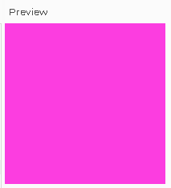

Penjelasan :

Membuat canvas dengan ukuran panjang dan lebar sama yaitu 200px, yang kemudian mebuat background dengan mengkombinasikan warna RGB (252, 61, 224) yang dapat menghasilkan warna pink.

1. Praktik 03

Source Code

|  |
| --- |
| function setup() {    createCanvas(200, 200);  }  function draw() {    background(220);    fill(255, 255, 0);    circle(100, 100, 50);  } |

Output

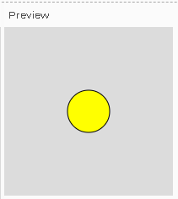

Penjelasan :

Membuat canvas dengan ukuran panjang dan lebar yag sama yaitu 200px, dengan background menggunakan warna abu – abu. Kemudian pada indeks coordinator x pada 100px dan coordinator y pada 100 membuat objek lingkaran dengan ukuran 50px yang diberi warna kuning.

1. Praktik 04

Source code

|  |
| --- |
| function setup() {    createCanvas(200, 200);  }  function draw() {    background(220);    fill(255, 255, 0);    circle(100, 100, 50);    rect(0, 0, 100, 50);    ellipse(50, 70, 30, 30);  } |

Output

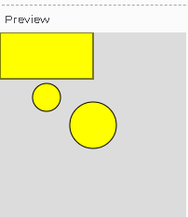

Penjelasan :

Membuat canvas dengan ukuran panjang dan lebar yang sama yaitu 200px, yang menggunakan background bewarna abu – abu. Didalam canvas ini terdapat 3 objek berbeda yaitu 2 lingkaran dengan ukuran berebeda dan 1 persegi panjang . Persegi panjang dibuat dengan ukuran panjang 100px dan lebar 50px yang terletak pada coordinator indeks x 0px dan y 0px. Untuk lingkaran kecil dibuat dengan ukuran 30px yang terletak pada coordinator x 50px dan y 70px dan lingkaran besar dibuat dengan ukuran 50px yang terletak pada coordinator indeks x 100px dan y 100px. Ketiga objek tesebut diberi warna kuning.

1. Praktik 05

Source code

|  |
| --- |
| function setup() {  createCanvas(200, 200);  }  function draw() {  background(220);  fill(255, 255, 0);  circle(100, 100, 50);  rect(0, 0, 100, 50);  noFill();  ellipse(50, 70, 30, 30);  } |

Output

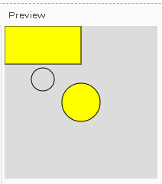

Penjelasan :

Membuat canvas dengan ukuran panjang dan lebar sama yaitu 200px, dengan warna background abu - abu, terdapat pembuatan 3 objek yaitu 2 lingkaran dan 1 persegi panjang. Lingkaran besar dan persegi panjang diberi warna kuning, sedangkan lingkaran kecil tidak diberi warna.

1. Praktik 06

Source code

|  |
| --- |
| function setup() {    createCanvas(200, 200);  }  function draw() {    background(220);    fill(255, 255, 0, 50);    circle(100, 100, 50);    rect(0, 0, 100, 50);    noFill();    ellipse(50, 70, 30, 30);  } |

Output

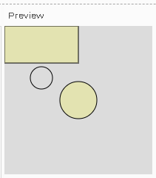

Penjelasan :

Membuat canvas dengan ukuran panjang dan lebar sama yaitu 200px, dengan warna background abu - abu, terdapat pembuatan 3 objek yaitu 2 lingkaran dan satu persegi panjang. Lingkaran besar dan persegi panjang diberi warna kuning transparan, (semakin kecil angka ke 4 pada code fill maka akan semakin transparan). Sedangkan lingkaran kecil tidak diberi warna.

1. Praktik 07

Source code

|  |
| --- |
| function setup() {    createCanvas(200, 200);  }  function draw() {    background(220);    fill(255, 255, 0, 50);    // Garis Hijau    stroke(0, 255, 0);    circle(100, 100, 50);    // Garis Merah    stroke(255, 0, 0);    rect(0, 0, 100, 50);    noFill();    // Garis Biru    stroke(0, 0, 255);    ellipse(50, 70, 30, 30);  } |

Output

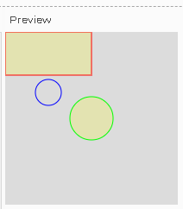

Penjelasan :

Membuat canvas dengan ukuran panjang dan lebar sama yaitu 200px, dengan warna background abu - abu, terdapat pembuatan 3 objek yaitu 2 lingkaran dan satu persegi panjang. Lingkaran besar dan persegi panjang diberi warna kuning transparan, (semakin kecil angka ke 4 pada code fill maka akan semakin transparan). Sedangkan lingkaran kecil tidak diberi warna. Pada setiap objek di beri garis luar dengan warna yang berbeda beda, pada persegi diberi warna merah, lingkaran besar diberi warna hijau, dan lingkaran kecil diberi warna biru.

1. NoStroke

Source code

|  |
| --- |
| function setup() {    createCanvas(200, 200);  }  function draw() {    background(220);    fill(255, 255, 0, 50);    // Garis Hijau    stroke(0, 255, 0);    circle(100, 100, 50);    // Garis Merah    stroke(255, 0, 0);    rect(0, 0, 100, 50);    noFill();    // Garis Biru    stroke(0, 0, 255);    ellipse(50, 70, 30, 30);    // Tanpa Garis    noStroke();    fill(255, 255, 0);    circle(20, 180, 50);  } |

Output

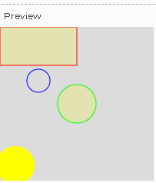

Penjelasan :

Membuat canvas dengan ukuran panjang dan lebar sama yaitu 200px, dengan warna background abu - abu, terdapat pembuatan 4 objek yaitu 3 lingkaran dan satu persegi panjang, salah satu lingkaran besar diberi warna kuning pekat, lingkaran besar yang lain dan persegi panjang diberi warna kuning transparan (semakin kecil angka ke 4 pada code fill maka akan semakin transparan). Sedangkan lingkaran kecil tidak diberi warna. Pada tiap objek di beri garis luar menggunakan warna yang berbeda, untuk persegi diberi warna merah, lingkaran besar diberi warna hijau, lalu lingkaran kecil diberi warna biru. Untuk lingkaran besar dengan warna kuning pekat tidak diberi garis luar.

1. **Mengubah Ukuran Garis Warna**

Source code

|  |
| --- |
| function setup() {    createCanvas(200, 200);  }  function draw() {    background(220);    fill(255, 255, 0, 50);    // Ukuran Garis    strokeWeight(8);    // Garis Hijau    stroke(0, 255, 0);    circle(100, 100, 50);    // Garis Merah    stroke(255, 0, 0);    rect(0, 0, 100, 50);    noFill();    // Garis Biru    stroke(0, 0, 255);    ellipse(50, 70, 30, 30);    // Tanpa Garis    noStroke();    fill(255, 255, 0);    circle(20, 180, 50);  } |

Output

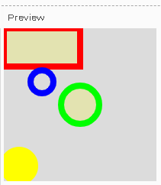

Penjelasan :

Membuat canvas dengan ukuran panjang dan lebar sama yaitu 200px, dengan warna background abu - abu, terdapat pembuatan 4 objek yaitu 3 lingkaran dan 1 persegi panjang, salah satu lingkaran besar diberi warna kuning pekat. Lingkaran besar yang lain dan persegi panjang diberi warna kuning transparan (semakin kecil angka ke 4 pada code fill maka akan semakin transparan). Sedangkan lingkaran kecil tidak diberi warna. Pada tiap objek di beri garis luar dengan warna yang berbeda-beda, untuk persegi diberi warna merah, lingkaran besar diberi warna hijau, lalu lingkaran kecil diberi warna biru. Lingkaran besar dengan warna kuning pekat tidak diberi garis luar. Untuk ukuran garis luar diatur dengan code strokeWeight(8);.

1. **Contoh Kasus Pewarnaan Beberapa Object**

Source code

|  |
| --- |
| function setup() {  createCanvas(800, 420);  }  function draw() {  background("#ffffff");  strokeWeight(1);  // Objek Coklat  fill("#845542");  square(10, 10, 230);  // Objek Ungu  fill(58, 18, 94);  triangle(260, 10, 260, 240, 490, 125);  fill(58, 18, 94, 100);  circle(375, 125, 230);  // Objek Pelangi  noStroke();  // Merah  fill("#d41a13");  rect(10, 260, 480, 20);  // Jingga  fill("#eb6222");  rect(10, 280, 480, 20);  // Kuning  fill("#fff000");  rect(10, 300, 480, 20);  // Hijau  fill("#0ea21f");  rect(10, 320, 480, 20);  // Biru  fill("#0f1cff");  rect(10, 340, 480, 20);  // Nila  fill("#490083");  rect(10, 360, 480, 20);  // Ungu  fill("#9400d3");  rect(10, 380, 480, 20);  // Objek Abu Abu  strokeWeight(4);  stroke("#000000");  fill("#aaaaaa");  ellipse(650, 210, 280, 400);  } |

Output

